МКДОУ детский сад
№2 «Берёзка»

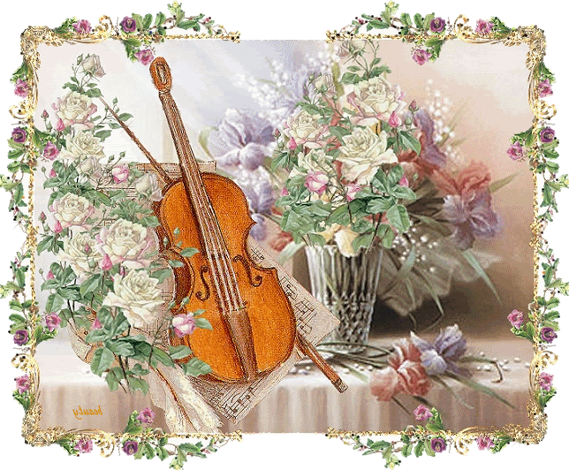

Подготовила
музыкальный руководитель
Чумаченко Елена Николаевна

г.Кизляр 2020 г.

Слушайте музыку вместе с детьми и дарите им больше теплоты и радости общения!



В настоящее время, лучше и ближе всего малышам детские песни. Ребёнку всегда приятно, если мама с папой, дедушка и бабушка слушают вместе с ним его любимую музыку.
В музыкальных магазинах имеется широкий ассортимент дисков с разнообразной музыкой, которую вы можете слушать всей семьёй.

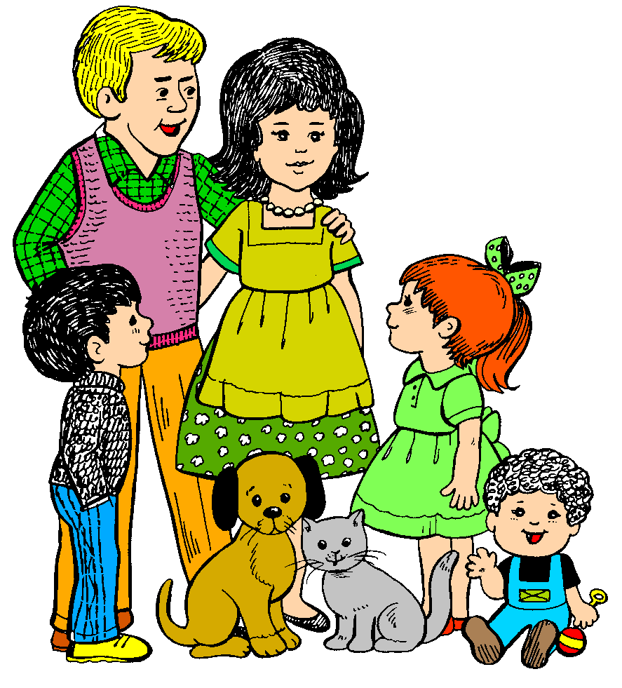



ПАМЯТКА ДЛЯ РОДИТЕЛЕЙ
ПО МУЗЫКАЛЬНОМУ РАЗВИТИЮ

Раннее проявление музыкальных способностей говорит о необходимости начинать музыкальное развитие ребенка как можно раньше. Если не заложить с самого начала прочный фундамент, то бесполезно пытаться построить прочное здание: даже если оно будет красиво снаружи, оно все равно развалится на куски от сильного ветра и «земле-трясения».
Время, упущенное как возможность формирования интеллекта, творческих, музыкальных способностей ребенка, будет невосполнимо.
Путь развития музыкальности каждого человека одинаков. Поэтому не следует огорчаться, если у вашего малыша нет настроения что-нибудь спеть или ему не хочется танцевать, а если и возникают подобные желания, то пение, на ваш взгляд, кажется далеким от совершенства, а движения смешны и неуклюжи. Не расстраивайтесь!
Количественные накопления обязате-
льно перейдут в качественные. Для этого потребуется время и терпение. Не «приклеивайте» вашему ребенку «ярлык» - немузыкальный, если вы ничего не сделали для того, чтобы эту музыкальность у него развить.

Воспитатели МБДОУ

Поселите музыку
в дом.

Чем раньше ребёнка приобщают к музыке, тем успешнее идёт его развитие в музыкальном отношении. Дети, посещающие детский сад увлечённо занимаются пением, слушают музыку на музыкальных занятиях. Родители должны интересоваться, чему учат ребёнка на музыкальных занятиях в детском саду. Важно вызывать у него желание и дома петь те песни, которые он учил в детском саду. Интерес родителей к музыкальной деятельности детей в детском саду содействует развитию у ребёнка огромного желания активно принимать участие в этой деятельности, воспитывает любовь и интерес к музыке.
В семье наиболее доступным средством приобщения детей к музыкальному
искусству является слушание музыки.


СЛУШАНИЕ МУЗЫКИ В СЕМЬЕ.
В первые годы жизни ребёнок почти всё время находится в окружении самых близких людей, и только семья способна развить его эстетические чувства, инте-рес, и любовь к богатству и красоте всего, что его окружает. Основы эстети-ческого воспитания закладываются в семье.


Для формирования музыкального восприятия необходимо отвести специальное время для знакомства с музыкой и песней. Нельзя забывать и о роли личного примера взрослых, который выражается в их собственном отношении к музыке.
Чем больше и чаще дети слушают музыку и песню, тем ближе и понятнее становятся для них музыкальные образы. Музыка становится их постоянным спутником в жизни. Дети учатся понимать и любить музыку.

Рекомендации по слушанию музыки дома.

Начните с создания в доме фонотеки. В начале приобретите записи музыкальных сказок: «Теремок», «Лиса, заяц и петух», музыкальные сказки Г. Гладкова, Сергея и Елены Железновой и др.
Следующий этап – пополнение семейной фонотеки произведениями русской, зарубежной классики, образцами народно-
го творчества.
Ребенок, с детства живущий в окружении мелодий Вивальди, Моцарта и Баха, оказывается в явном выигрыше по сравнению со сверстниками, пассивно слушающими ритмы "Русского радио".
У классических мелодий есть несколько явных преимуществ: гармония, благородство интонации и поразительное богатство оттенков - все то, что помогает маленькому человеку, привыкающему слушать такую музыку, стать подлинно культурным.
Между тем современную музыку, как хорошую, так и самую плохую, слушать проще - она обладает плюсами, присущими именно нашему времени: четким ритмом и динамикой. Привыкнуть к ней не составляет труда. Полюбить и начать слушать классическую музыку.


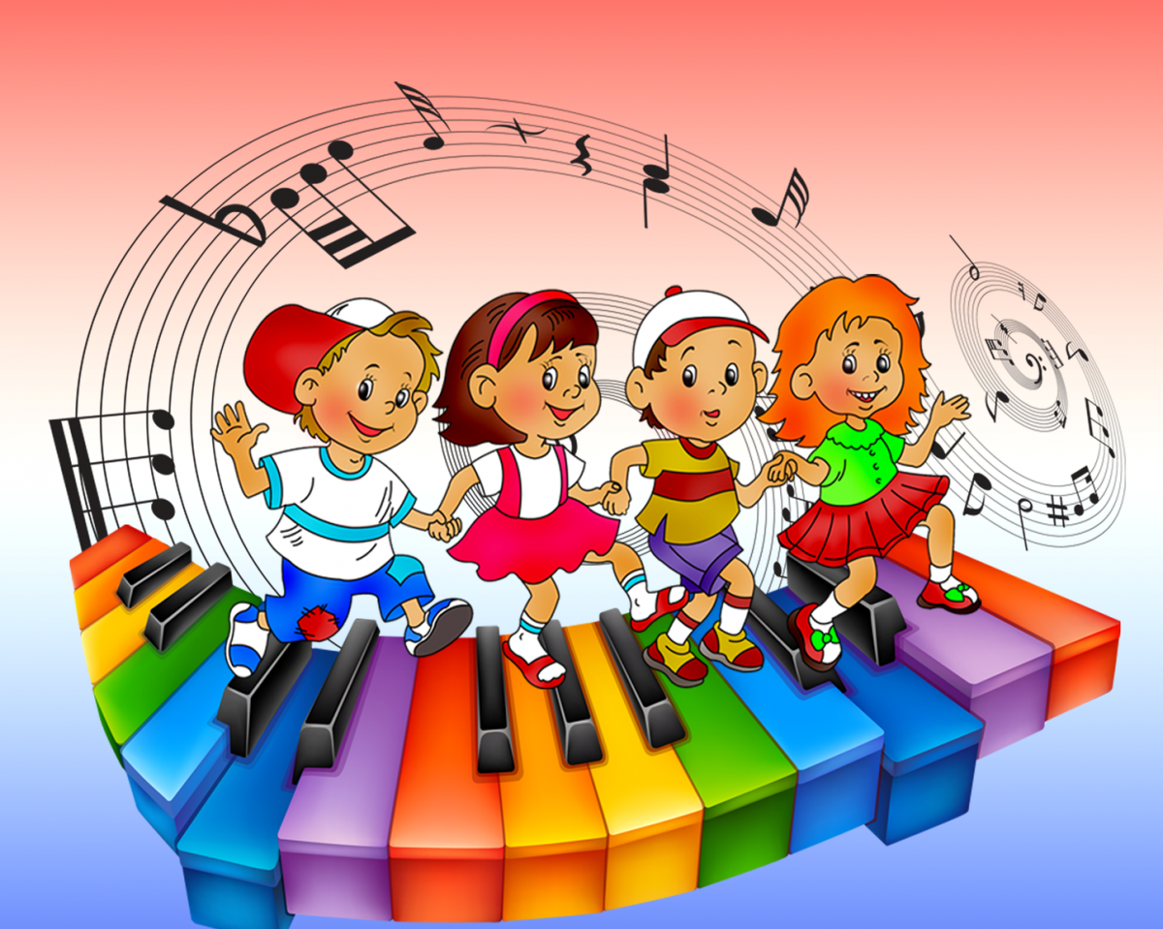

Систематизация знаний педагогов

